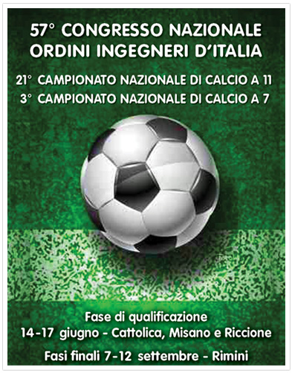

News del 12/09/12
Nell'incontro di semifinale del torneo nazionale la nostra rappresentativa ha pareggiato 1-1 con Cagliari dopo aver disputato 2 tempi regolamentari e 2 tempi supplementari, ed è stata eliminata dopo i calci di rigore avendone i colleghi di Cagliari realizzati 5 su 5 mentre noi ne abbiamo sbagliato uno. Complimenti a Cagliari, a noi rimane un terzo posto (miglior risultato di sempre) da imbattuti (in 7 partite, 4 vittorie 3 pareggi, 15 reti fatte 7 subite) e un pò (eufemismo) di amarezza.

News dell’11/09/12
La nostra rappresentativa provinciale della squadra di calcio, nel 21° campionato nazionale di calcio degli Ordini Ingegneri che si sta svolgendo a Rimini, ha superato anche il girone finale, a punteggio pieno (unica nel torneo), vincendo 3 partite su tre contro Ascoli Piceno 1-0, contro Roma 3-1, e contro Ancona 4-2. Martedi 11/09/12 si disputerà la semifinale contro Cagliari. Siamo classificati già almeno terzi in Italia, miglior risultato di sempre, da domani proviamo a salire un pò di più.

News del 20/06/12
La nostra rappresentativa di calcio si è qualificata per la fase finale della XXI edizione del Campionato Italiano della federazione (FIGC) disputatosi nella provincia di Rimini dal 14 al 17 Giugno 2012, classificandosi al primo posto nel proprio girone di qualificazione, avendo vinto coi colleghi-calciatori di Padova 3-0 e pareggiato con Bari 1-1 e Latina2- 2. Hanno partecipato, attenendosi alle direttive dell'allenatore Luigi Battistini, i nostri iscritti: Zanetti Alessandro, Andrucci Alberto, Pirini Luca (1 rete), Babbini Alberto, Ricci Marco (1 rete), Giorgi Alessandro, Gazzoni Alessandro (1 rete), Pollini Luciano, Vitali Gianluca(1 rete), Bertini Gianmichele, Valpiani Francesco (1 rete), Petrini Gabriele, Bonfieni Giacomo, Ugolini Alessandro, Cortesi Manuel, Gentili Claudio, Maltoni Michele; Biguzzi Enrico (1 rete), Guerriero Nunzio, Pasolini Marco, Matassoni Alessandro, Matassoni Davide, Basini Carlo, Zangoli Lorenzo.
Hanno inoltre partecipato alla fase di preparazione al campionato pur non potendo partecipare allo stesso, gli iscritti Lelli Andrea, Bizzocchi Alessandro e Monti Mirco, permettendoci di poter contare complessivamente su una rosa di colleghi-calciatori iscritti al ns. Ordine di 28 unità.
A settembre per le fasi finale.

Lorenzo Zangoli

